 | STAATSCOURANT | Nr. 12253
 | STAATSCOURANT | 6 mei
 | STAATSCOURANT | 2014
 | Officiële uitgave van het Koninkrijk der Nederlanden sinds 1814.

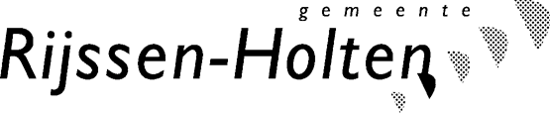
Ontwerpomgevingsvergunning voor bouw schuur en plaatsen luchtwassers op Broekweg 26, Rijssen-Holten
Broekweg 26, bouwen schuur en plaatsen luchtwassers, 130970
Dit ontwerpbesluit ligt vanaf woensdag 7 mei 2014 gedurende 6 weken ter inzage. Binnen deze termijn kan een ieder naar keuze mondeling of schriftelijk een zienswijze indienen bij burgemeester en wethouders van Rijssen-Holten. Het indienen van zienswijzen via e-mail is niet mogelijk. Zienswijzen zijn in principe openbaar. Voor het indienen van een mondelinge zienswijze kunt u een afspraak maken bij het loket Wonen en Ondernemen. U kunt alleen beroep instellen tegen het uiteindelijke besluit als u belanghebbende bent en tijdig uw zienswijze hebt ingebracht tegen het ontwerpbesluit, of kunt aantonen dat u daartoe redelijkerwijs niet in staat bent geweest

